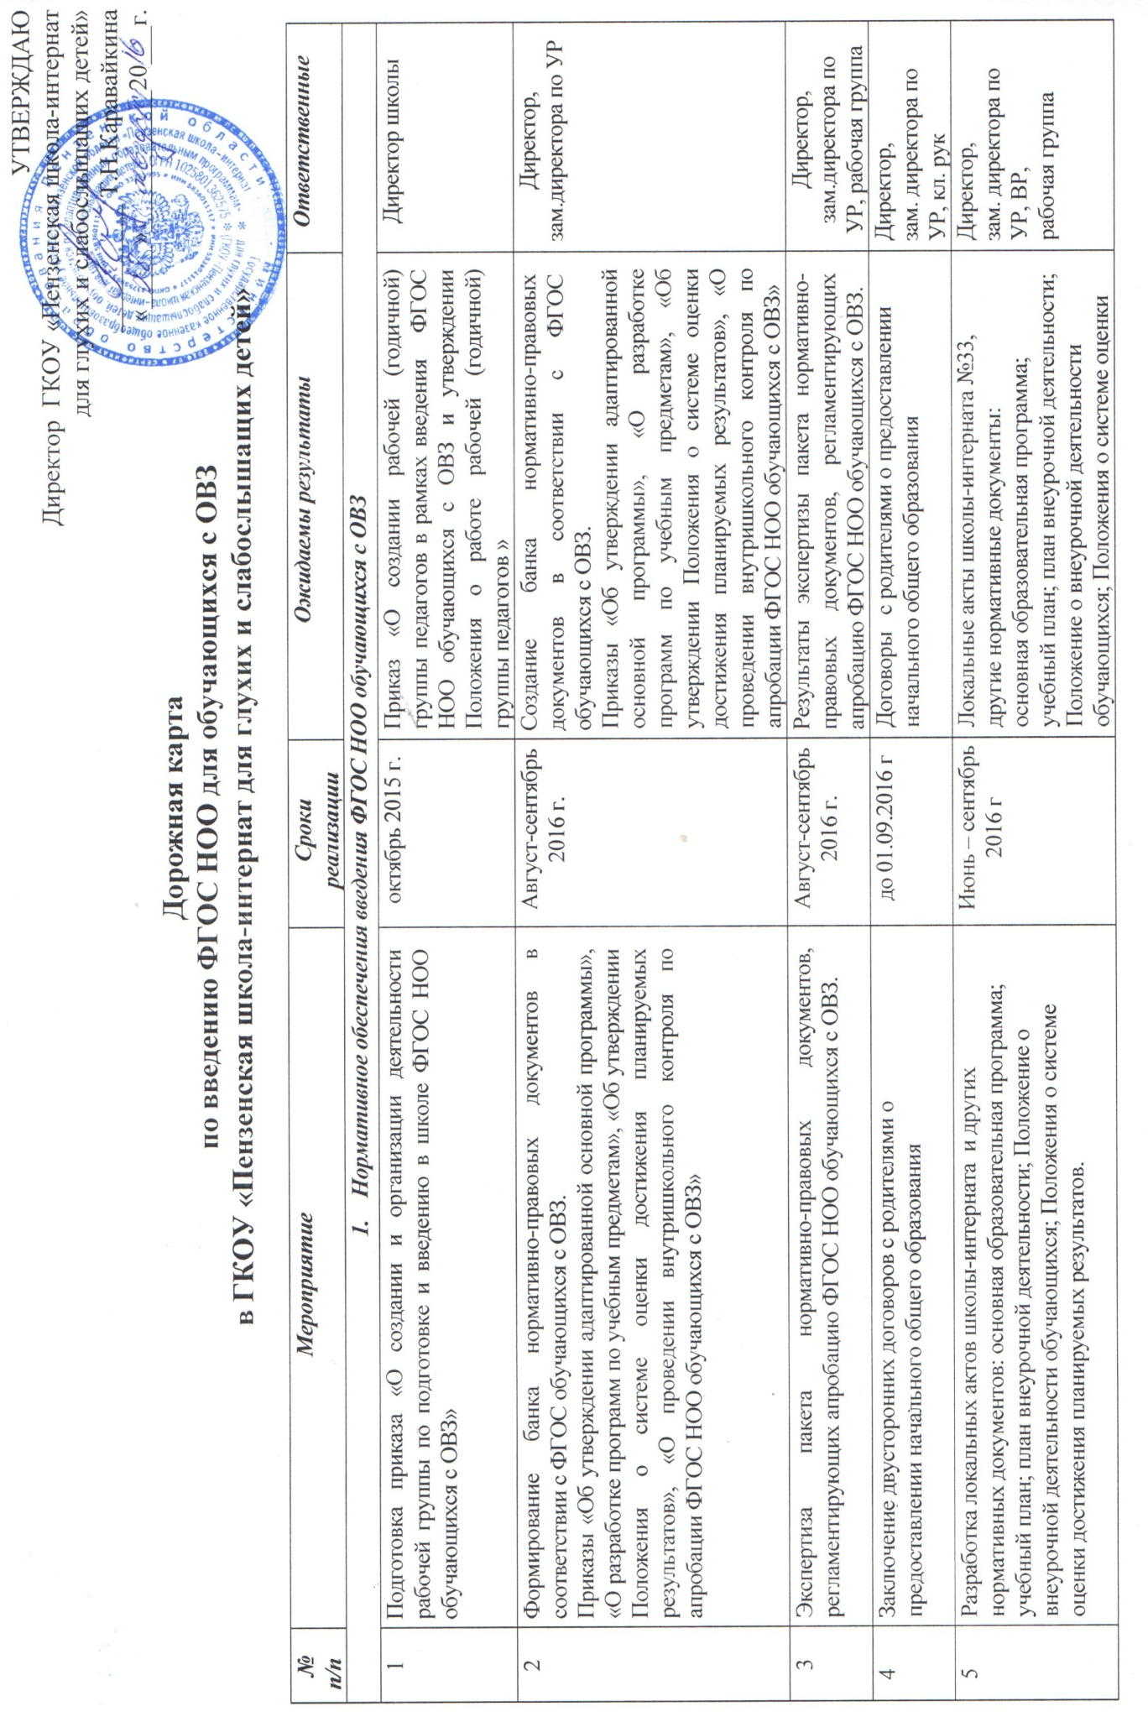
Дорожная карта
по введению ФГОС НОО для обучающихся с ОВЗ в ГКОУ «Пензенская школа-интернат для глухих и слабослышащих детей»

№п/п | Мероприятие | Сроки реализации |  | Ожидаемы результаты | Ответственные
- Нормативное обеспечения введения ФГОС НОО обучающихся с ОВЗ
1 | Подготовка приказа «О создании и организации деятельности рабочей группы по подготовке и введению в школе ФГОС НОО обучающихся с ОВЗ» | октябрь 2015 г. |  | Приказ «О создании рабочей (годичной) группы педагогов в рамках введения ФГОС НОО обучающихся с ОВЗ и утверждении Положения о работе рабочей (годичной) группы педагогов » | Директор школы
2 | Формирование банка нормативно-правовых документов в соответствии с ФГОС обучающихся с ОВЗ.  Приказы «Об утверждении адаптированной основной программы», «О разработке программ по учебным предметам», «Об утверждении Положения о системе оценки достижения планируемых результатов», «О проведении внутришкольного контроля по апробации ФГОС НОО обучающихся с ОВЗ» | Август-сентябрь 2016 г. |  | Создание банка нормативно-правовых документов в соответствии с ФГОС обучающихся с ОВЗ.  Приказы «Об утверждении адаптированной основной программы», «О разработке программ по учебным предметам», «Об утверждении Положения о системе оценки достижения планируемых результатов», «О проведении внутришкольного контроля по апробации ФГОС НОО обучающихся с ОВЗ» | Директор, зам.директора по УР
3 | Экспертиза пакета нормативно-правовых документов, регламентирующих апробацию ФГОС НОО обучающихся с ОВЗ. | Август-сентябрь 2016 г. |  | Результаты экспертизы пакета нормативно-правовых документов, регламентирующих апробацию ФГОС НОО обучающихся с ОВЗ. | Директор, зам.директора по УР, рабочая группа
4 | Заключение двусторонних договоров с родителями о предоставлении начального общего образования | до 01.09.2016 г |  | Договоры с родителями о предоставлении начального общего образования | Директор,  зам. директора по УР, кл. рук
5 | Разработка локальных актов школы-интерната и других нормативных документов: основная образовательная программа; учебный план; план внеурочной деятельности; Положение о внеурочной деятельности обучающихся; Положения о системе оценки достижения планируемых результатов. | Июнь – сентябрь  2016 г |  | Локальные акты школы-интерната №33, другие нормативные документы:  основная образовательная программа; учебный план; план внеурочной деятельности; Положение о внеурочной деятельности обучающихся; Положения о системе оценки достижения планируемых результатов. | Директор,  зам. директора по УР, ВР,  рабочая группа
2. Финансовое обеспечение внедрения ФГОС НОО обучающихся с ОВЗ
1 | Разработка локальных актов (внесение изменений в них), регламентирующих установление заработной платы работников школы-интерната, в том числе стимулирующих надбавок и доплат, порядка и размеров премирования | Сентябрь 2016 г | Локальные акты, регламентирующие установление заработной платы работников школы-интерната, в том числе стимулирующие надбавок и доплат, порядка и размеров премирования |  | Директор
2 | Заключение дополнительных соглашений к трудовому договору с педагогическими работниками (эффективный контракт) | До 01.09.2016 г | Дополнительные соглашения к трудовому договору с педагогическими работниками |  | Директор
3 | Определение объёма финансирования школы на текущий ремонт, оснащение оборудованием помещений в соответствии с нормами СанПиН, правилами безопасности и пожарной безопасности, требованиям к материально-техническому обеспечению введения ФГОС НОО обучающихся с ОВЗ. | Апрель - май 2016 г | Текущий ремонт, оснащение оборудованием помещений в соответствии с нормами СанПиН, правилами безопасности и пожарной безопасности, требованиям к материально-техническому обеспечению введения ФГОС НОО обучающихся с ОВЗ. |  | Директор,  зам. дир. по АХЧ
3. Организационно-методическое обеспечение введения ФГОС НОО обучающихся с ОВЗ
1 | Создание рабочей группы - координационного совета по подготовке и введению ФГОС НОО обучающихся с ОВЗ | Октябрь 2015,  июнь 2016 г | Рабочая группа - совет по подготовке и введению ФГОС НОО обучающихся с ОВЗ |  | Директор,  зам директора  по УР, ВР
2 | Разработка и утверждение плана-графика (Дорожной карты) внедрения ФГОС НОО обучающихся с ОВЗ | Июнь-август 2016 г | Дорожная карта внедрения ФГОС НОО обучающихся с ОВЗ. |  | Директор,  зам. директора по УР, ВР,  рабочая группа
3 | Проведение самоаудита готовности школы к внедрению ФГОС НОО | Август 2016 г | Результаты самоаудита готовности школы к внедрению СФГОС НОО |  | Директор,  зам. директора по УР, ВР,  рабочая группа
4 | Корректировка адаптированной основной образовательной программы начального общего образования обучающихся с ОВЗ | Июнь-август 2016 г | АООП НОО  Адаптированная основная образовательная программа начального общего образования обучающихся с ОВЗ |  | Зам. директора по УР, ВР,  рабочая группа, учителя
5 | Уточнение и корректировка содержания программ: формирования универсальных учебных действий; учебных курсов и курсов коррекционно-развивающей области; духовно-нравственного воспитания; формирования экологической культуры, здорового и безопасного образа жизни; коррекционной работы; внеурочной деятельности. | Июнь-август 2016 г | Рабочие программы начального общего образования |  | Зам. директора по УР, ВР,  рабочая группа, учителя
6 | Внесение изменений (дополнений) в локальные акты, регламентирующие деятельность школы в условиях введения ФГОС НОО обучающихся с ОВЗ: приведение должностных инструкций учителей начальной школы, заместителей директора по УР, ВР, курирующих реализацию ФГОС НОО, педагога-психолога, педагогов дополнительного образования в соответствии с требованиями ФГОС НОО и тарифно-квалификационными характеристиками | Сентябрь  2016 г | Должностные инструкции учителей начальной школы, заместителей директора по УР, ВР, курирующих реализацию ФГОС НОО, педагога-психолога, педагогов дополнительного образования в соответствии с требованиями ФГОС НОО и тарифно-квалификационными характеристиками |  | Директор,  зам. директора по УР, ВР,  рабочая группа
7 | Анализ организационно-методических условий введения ФГОС НОО обучающихся с ОВЗ. | Август - сентябрь 2016 г | Результаты анализа условий введения ФГОС НОО обучающихся с ОВЗ. |  | Директор,  зам. директора по УР, ВР,  рабочая группа
8 | Разработка и реализация модели организации внеурочной деятельности в школе | Август –  сентябрь 2016 г | Модель организации внеурочной деятельности в школе |  | Зам директора по ВР
9 | Разработка ресурсного обеспечения процессов введения ФГОС НОО обучающихся с ОВЗ и АООП для глухих и слабослышащих обучающихся | Июнь – сентябрь 2016 г | Ресурсное обеспечение процессов введения ФГОС НОО обучающихся с ОВЗ и АООП для глухих и слабослышащих обучающихся. |  | Директор,  зам. директора по УР, ВР,  рабочая группа
10 | Формирование опыта по разработке и реализации современных моделей успешной социализации детей в условиях перехода на ФГОС НОО обучающихся с ОВЗ. | По мере накопления опыта | Распространение опыта по разработке и реализации современных моделей успешной социализации детей в условиях перехода на СФГОС НОО обучающихся с ОВЗ |  | Директор,  зам. директора по УР, ВР,  рабочая группа
11 | Проведение семинаров, мастер-классов, круглых столов для педагогических работников по вопросам введения ФГОС НОО обучающихся с ОВЗ и апробации АООП для глухих и слабослышащих обучающихся.  - Областной семинар «Особенности построения универсальной безбарьерной среды в рамках реализации ФГОС НОО в условиях специальной (коррекционной) школы.  - Семинар "Формирование речевых умений глухих и слабослышащих обучающихся"  - Мастер-классы для родителей по обучению детей с кохлеарными имплантами  - Мастер-классы для педагогов, реализующих ФГОС НОО обучающихся с ОВЗ и АООП для глухих обучающихся. | В течение года  Декабрь 2016  Февраль 2017  Март 2017  Апрель 2017 | Семинары, консультации, конференции, мастер-классы |  | Директор,  зам. директора по УР,ВР, учитель-дефектолог, рук. ШМО
12 | Консультирование родителей по вопросам реализации ФГОС НОО обучающихся с ОВЗ. | В течение года | Проведение консультаций для родителей по вопросам реализации ФГОС НОО обучающихся с ОВЗ. |  | Зам. директора по УВР,  рабочая группа, учителя, педагог-психолог, кл. рук.
13 | Проведение общешкольных и классных родительских собраний  1. Учёт особых образовательных потребностей глухих и слабослышащих обучающихся в условиях реализации ФГОС НОО обучающихся с ОВЗ и АООП для глухих и слабослышащих обучающихся.  2. Итоги реализации ФГОС НОО обучающихся с ОВЗ. | Сентябрь 2016  Май 2017 г | Общешкольные и классные родительские собрания |  | Зам. директора по УР, ВР,  рабочая группа, учителя, педагог-психолог,  кл. рук.
14 | Разработка программы сетевого взаимодействия школы с социальными партнерами. | В течение года | Программа сетевого взаимодействия школы с социальными партнерами |  | Директор,  зам. директора по УР, ВР,  рабочая группа
15 | Формирование внутренней системы оценки качества образования в школе. | В течение учебного года | Внутренняя система оценки качества образования в школе |  | Директор,  зам. директора по УР,  рабочая группа
16 | Разработка диагностических материалов по проверке результативности формирования речевых умений глухих и слабослышащих обучающихся | Май  2017 | Диагностические материалы по проверке результативности формирования речевых умений глухих и слабослышащих обучающихся |  | Учитель-дефектолог,  рабочая группа
17 | Организация участия педагогических работников в семинарах, конференциях по вопросам апробации ФГОС НОО для детей с ОВЗ. Проведение в школе инструктивно-методических совещаний и обучающих семинаров | В течение года | Участие педагогических работников в семинарах, конференциях по вопросам апробации СФГОС НОО для детей с ОВЗ. Проведение в школе инструктивно-методических совещаний и обучающих семинаров |  | Директор,  зам. директора по УР, ВР,  рабочая группа
4. Кадровое обеспечение введения ФГОС НООобучающихся с ОВЗ
1 | Анализ кадрового обеспечения введения и реализации ФГОС НОО обучающихся с ОВЗ | Июнь - август 2016 г | Результаты анализа кадрового обеспечения введения и реализации ФГОС НОО обучающихся с ОВЗ |  | Директор
2 | Создание (корректировка) плана графика повышения квалификации педагогических работников школы в связи с введением ФГОС НООобучающихся с ОВЗ | Июнь 2016 г | График повышения квалификации педагогических работников школы-интерната в связи с введением ФГОС НОО обучающихся с ОВЗ |  | Директор
3 | Обеспечение повышения квалификации педагогических работников школы по вопросам введения ФГОС НОО обучающихся с ОВЗ | По графику ПИРР | Курсы повышения квалификации по вопросам введения ФГОС НОО обучающихся с ОВЗ |  | Директор
4 | Разработка (корректировка) планов методической работы школы по вопросам введения ФГОС НОО обучающихся с ОВЗ | Август –  сентябрь 2016 г | План методической работы школы по вопросам введения ФГОС НОО обучающихся с ОВЗ |  | Директор,  зам директора  по УР, ВР
5. Информационное обеспечение введения ФГОС НОО обучающихся с ОВЗ
1 | Размещение информационных материалов о введении СФГОС НОО обучающихся с ОВЗ на сайте школы | В течение года | Информационные материалы о введении ФГОС НОО обучающихся с ОВЗ на сайте школы |  | Сетевой администратор
2 | Информирование педагогической и родительской общественности о введении ФГОС НОО обучающихся с ОВЗ | Регулярно | Информационный материал о введении ФГОС НОО обучающихся с ОВЗ |  | Директор,  зам директора по УР,  зам директора  по ВР
3 | Обеспечение публичной отчетности о ходе и результатах введения ФГОС НОО обучающихся с ОВЗ | Май 2017 г | Публичный отчет о ходе и результатах введения ФГОС НОО обучающихся с ОВЗ, размещение на сайте школы |  | Директор,  зам директора  по УР,  зам директора  по ВР
6. Материально-техническое обеспечение введения ФГОС НОО обучающихся с ОВЗ
1 | Анализ и оценка материально-технического обеспечения введения и реализации ФГОС НОО обучающихся с ОВЗ | Июнь-август 2016 г | Результаты анализа и оценки материально- технического обеспечения введения и реализации ФГОС НОО обучающихся с ОВЗ |  | Директор,  зам. дир. по АХЧ
2 | Обеспечение соответствия материально-технической базы школы требованиям ФГОС НОО обучающихся с ОВЗ | Июнь-август 2016 г | Результаты обеспечения соответствия материально-технической базы школы требованиям ФГОС НОО обучающихся с ОВЗ |  | Директор,  зам. дир. по АХЧ
3 | Обеспечение соответствия условий реализации, адаптированной основной образовательной программы противопожарным нормам, нормам охраны труда работников школы | Июнь-сентябрь 2016 г | Результаты обеспечения соответствия условий реализации, адаптированной основной образовательной программы противопожарным нормам, нормам охраны труда работников школы |  | Директор,  зам. директора по безопасности
4 | Определение списка учебников и учебных пособий, используемых в образовательном процессе в соответствии с ФГОС НОО обучающихся с ОВЗ | Июнь 2016 г | Список учебников и учебных пособий, используемых в образовательном процессе в соответствии с ФГОС НОО обучающихся с ОВЗ. |  | Зав.  библиотекой, зам. директора по УР
5 | Обеспечение укомплектованности школьной библиотеки образовательными ресурсами | Июнь-август 2016 г | Составление УМК в соответствии с ФГОС НОО обучающихся с ОВЗ и АООП для глухих и слабослышащих обучающихся |  | Зав.  библиотекой, зам. директора по УР
6 | Обеспечение соответствия информационно- образовательной среды школы-интерната требованиям ФГОС НОО обучающихся с ОВЗ | Август-сентябрь 2016 г | Результаты обеспечения соответствия информационно- образовательной среды школы требованиям ФГОС НОО обучающихся с ОВЗ |  | Директор,  зам директора  по УР,ВР
7 | Обеспечение контролируемого доступа участников образовательного процесса к информационным образовательным ресурсам в сети Интернет | Регулярно | Контролируемый доступ участников образовательного процесса к информационным образовательным ресурсам в сети Интернет |  | Директор, зам директора по УР, ВР.

